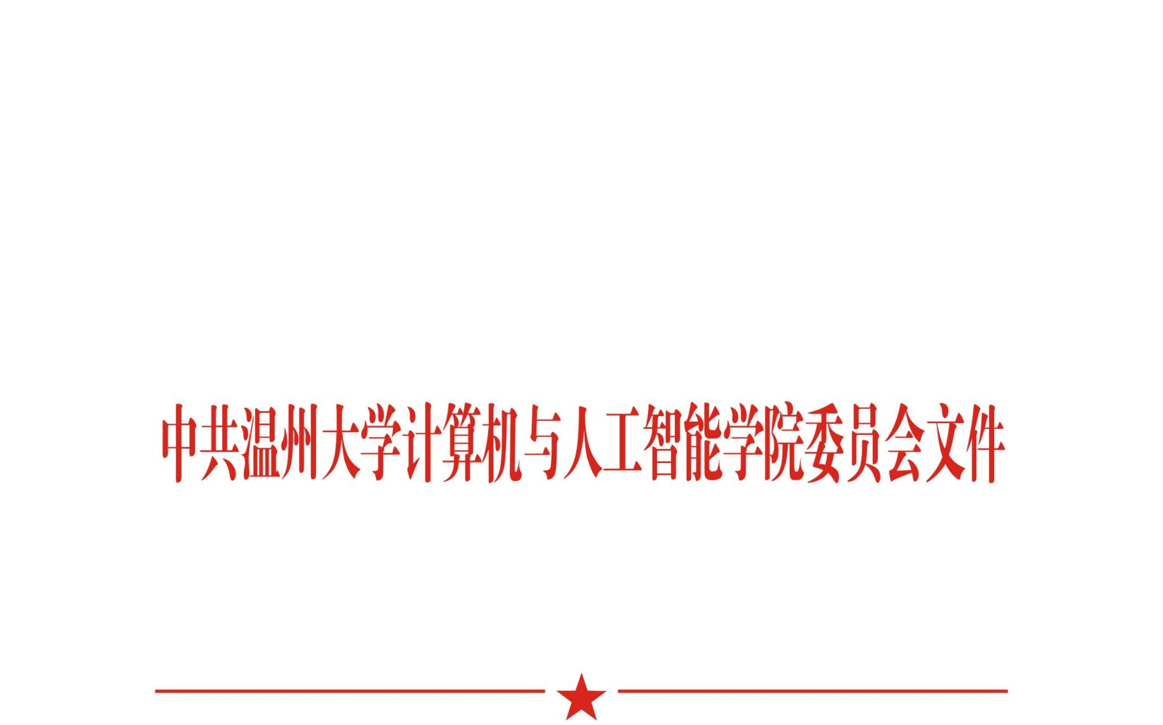

党委〔2020〕7号

关于成立学校党委巡察反馈意见整改落实工作领导小组的通知

各党支部、各科室（中心）：

为认真贯彻落实学校党委巡察组反馈意见，切实做好学校巡察整改落实工作，经研究，决定成立学校党委巡察反馈意见整改落实工作领导小组。 小组成员名单如下：

组长：全力

副组长：张笑钦 陈志勇

成员：黄辉 陈慧灵 胡杰

领导小组下设办公室，主要负责巡察整改方案的落实和督查。陈志勇兼任办公室主任。办公室成员为管丽丽、叶洁琼、陈伟斌、吴承文、金可仲、谈燕花。

中共温州大学计算机与人工智能学院委员会

2020年12月14日

|  |
| --- |
| 中共温州大学计算机与人工智能学院委员会 2020年12月14日印发 |